RENASCIMENTO
O Renascimento foi um movimento artístico e literário que surgiu na Itália entre os séculos XV e XVI, mas que depois se espalhou por toda a Europa. Aconteceu no final do período histórico chamado de Idade Média, e marcou o início do mundo Moderno.
Mas as mudanças artísticas que aconteceram nesse período estão ligadas às modificações econômicas e sociais que também aconteceram na época. Houve a invenção da bússola, que levou à descoberta de novos continentes, assim como a invenção da imprensa (para a publicação de obras e livros na língua mãe de cada país, e não mais apenas em latim e grego, como acontecia antes).
Nesse período as formas artísticas foram inspiradas na antiguidade Grega e Romana, por isso ganhou o nome de Renascimento, era o “renascer” do pensamento e das artes clássicas. O espirito renascentista valorizava o homem (movimento chamado de humanismo) e a natureza, diferente do período anterior que valorizava apenas o divino, pois foi fortemente influenciado pela Igreja Católica.
As principais características do Renascimento foram:
- racionalidade (a razão vale mais do que a emoção);
- busca de perfeição ao retratar a figura humana e a natureza;
- aproximação da ciência com a arte (o que possibilitou o estudo da anatomia humana);
- técnica de cores (Círculo Cromático) e perspectiva;
- antropocentrismo (o homem como centro de todas as coisas do universo) em oposição ao teocentrismo valorizado na Idade Média (Deus como centro de todas as coisas do universo);
- realismo: riqueza de detalhes ao retratar a obra;
- arte greco-romana (ou greco-latina) como inspiração.

ARQUITETURA NO RENASCIMENTO:
Na arquitetura do Renascimento os edifícios foram pensados de maneira matemática, para que qualquer pessoa que entrasse neles, pudesse compreendê-los por inteiro. Dessa forma, a simplicidade na construção era uma característica marcante desse período. Pelo menos se pensarmos nas construções anteriores, que tinham muito mais detalhes na construção e vitrais coloridos para iluminá-las.
No Renascimento os arcos tinham inspiração nos templos romanos (arcos simples de cento e oitenta graus, ou uma semicircunferência) e as colunas eram simples. A abóbada (teto com configuração curvilínea) tinha formato de semicírculo. As janelas eram quadradas e amplas, com vidro transparente ou incolor.
O principal arquiteto renascentista foi Filipo Brunelleschi. Ele era considerado um artista completo, pois era pintor, escultor e arquiteto, além de possuir muito conhecimento em Matemática, Geometria e Literatura. Mas seu mais importante trabalho foi construindo a cúpula da catedral de Florença (Catedral de Santa Maria del Fiori) e a Capela Pazzi, ambas na Itália.
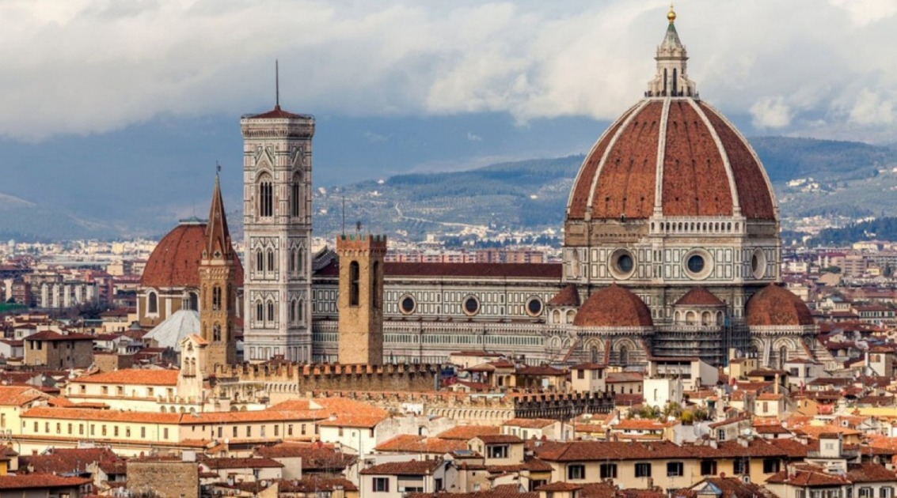 Catedral de Santa Maria del Fiori, Florença, Itália. Disponível em: https://www.culturagenial.com/igreja-de-santa-maria-del-fiore/. Acesso em: 02 de junho de 2020.

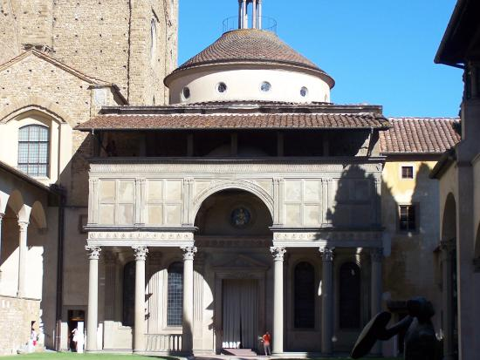 Capela Pazzi, na Itália. Disponível em: https://www.tripadvisor.com.br/LocationPhotoDirectLink-g187895-d195013-i167827062-Cappella_Pazzi-Florence_Tuscany.html. Acesso em:02 de junho de 2020.

(Arquitetura Renascentista. Portal São Francisco – Adaptado. Disponível em: https://www.portalsaofrancisco.com.br/arte/arquitetura-renascentista. Acesso em 02 de junho de 2020)

Agora, após a leitura, faça a atividade abaixo seguindo as orientações.
OBSERVAÇÃO: Não precisa imprimir, basta responder o documento no Word ou tirar foto do resultado para enviar para o Moodle do Ieij. Caso responda no Word, apague a linha das respostas para digitar.

1 – O que significa o humanismo na Arte Renascentista?
______________________________________________________________________________________________________________________________________________________________________________________________________________________________

2 – Explique o que é teocentrismo e o que antropocentrismo e porque eles são ideias opostas:
______________________________________________________________________________________________________________________________________________________________________________________________________________________________

3 – “Houve a invenção da bússola, que levou à descoberta de novos continentes, assim como a invenção da imprensa (para a publicação de obras e livros na língua mãe de cada país, e não mais apenas em latim e grego, como acontecia antes).” Na sua opinião, qual foi a importância dessas mudanças apresentadas na frase para a mudança do pensamento dos artistas do período renascentista? Explique:
____________________________________________________________________________________________________________________________________________________________________________________________________________________________________________________________________________________________________________________________________________________________________________________________________________________________________________________________

